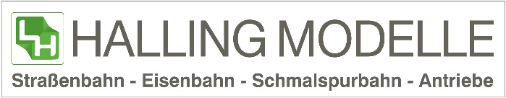Modelle der Reihe 5090

Beipackinformationen

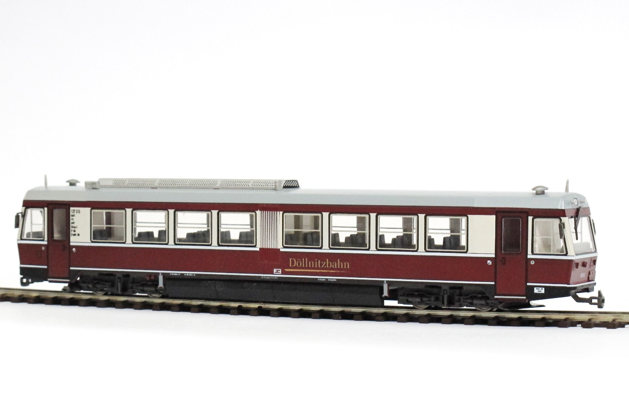

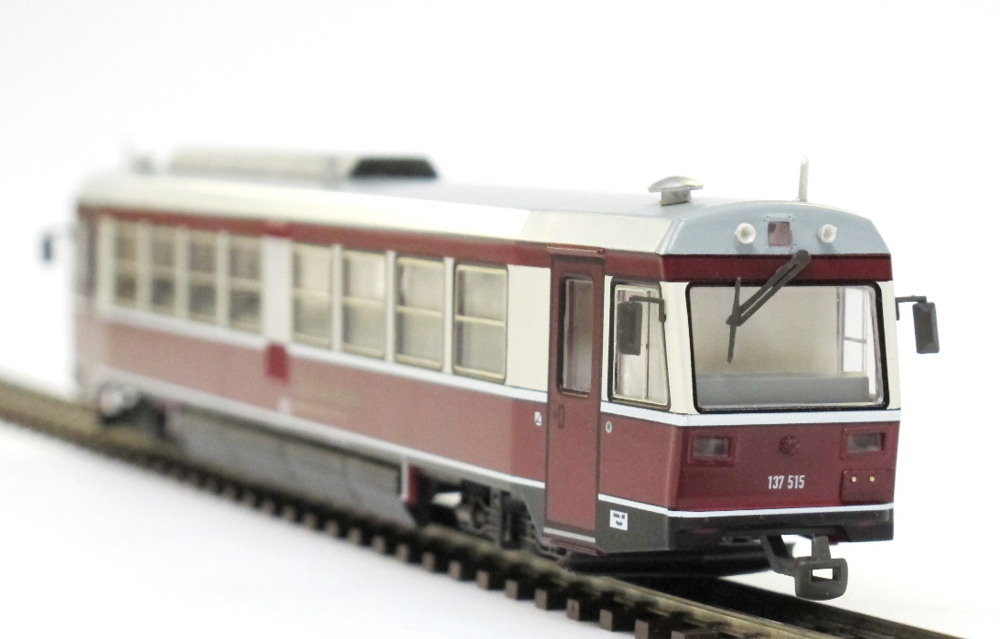

Der Schülerverkehr auf der Döllnitzbahn wird ab 2018 mit einem modernen Triebwagen abgewickelt. Das relativ junge Fahrzeug (Bj 1995) bietet mit seinem dieselelektrischen Antrieb und komfortabler Federung ein völlig neues Fahrgefühl auf sächsischen Gleisen.

Aufgrund von Streckenstillegungen und Fahrzeugneubeschaffungen bei den Niederösterreichischen Schmalspurbahnen besteht aktuell ein Überhang bei den Triebwagen der vormals bei den Österreichischen Bundesbahnen als Baureihe 5090 bezeichneten Fahrzeuge. Der NÖVOG VT15 (Citybahn Waidhofen/Ybbs) war seit einiger Zeit mangels Bedarf abgestellt.

Der Triebwagen wurde in Jenbach bei der auf die Aufarbeitung von Schmalspurbahnfahrzeugen spezialisierten Zillertalbahn eine umfassende Revitalisierung unterzogen und damit für den deutschen Einsatz hauptuntersucht. Farblich wird der Triebwagen in der für die Deutsche Reichsbahn typischen Lackierung weinrot/beige mit der Betriebsnummer 137 515 ausgeführt. Auch der zukünftige Beiwagen 187 801, auch aus österreichischen Beständen der Mariazeller Reisezugwagen (ex3100), wird in der stylischen Farbgebung aufgearbeitet.

Triebwagen und Beiwagen werden zwischen Oschatz und Mügeln im Schülerverkehr eingesetzt und damit für eine deutliche Attraktivitätssteigerung des Nahverkehrsangebots der Döllnitzbahn sorgen. Damit böte sich auch die Möglichkeit, den Schülerverkehr bis Kemmlitz zu erweitern.

*School traffic on the Döllnitzbahn will be handled by a modern railcar from 2018. The relatively young vehicle (Bj 1995) offers a completely new driving experience on Saxon tracks with its diesel-electric drive and comfortable suspension.*

*Due to line closures and the acquisition of new vehicles on the Lower Austrian Narrow Gauge Railways, there is currently an overhang on the railcars of the vehicles previously known as the 5090 series by the Austrian Federal Railways. The NÖVOG VT15 (Citybahn Waidhofen / Ybbs) had been shut down for some time due to a lack of demand.*

*The railcar was extensively revitalized in Jenbach at the Zillertalbahn, which specializes in the reconditioning of narrow-gauge rail vehicles, and thus undergone a full inspection for German use. In terms of color, the railcar is carried out in the typical German Reichsbahn paintwork, wine red / beige with road number 137 515. The future sidecar 187 801, also from the Austrian inventory of the Mariazeller passenger coaches (ex3100), will be refurbished in the stylish color scheme.*

*Railcars and sidecars are used in school traffic between Oschatz and Mügeln, thereby making the local transport services of the Döllnitzbahn significantly more attractive. This would also offer the possibility of expanding school traffic to Kemmlitz.Technically, they did not differ significantly from their prototype, only the folding doors were replaced by better sealing swing doors.*

Modelle der Reihe 5090

Beipackinformationen

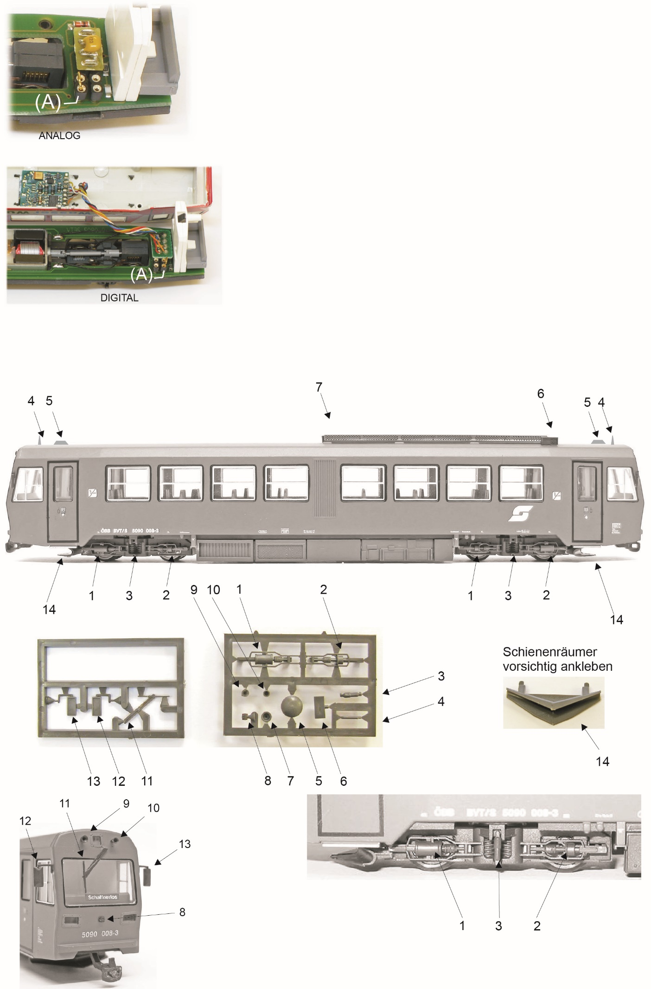

Die Modelle der Reihe 5090 werden mit einem sehr umfangreichen Set an Zurüstteilen ausgeliefert. Um Beschädigungen beim Transport zu verhindern können diese Teile werkseitig nicht vormontiert werden. Für die korrekte Anordnung der Teile konsultieren Sie bitte die beigefügten Grafiken. Achten Sie auf die korrekte Farbe der Zurüstteile, da einige Teile in mehreren Farben beiliegen.

Die Neuauflage 2021 ist mit einer neuen Platine mit 6-poliger NEM651 Schnittstelle ausgestattet. Zum Öffnen der Modelle werden die vier Schauben an der Unterseite gelöst und das Gehäuse vorsichtig abgenommen. Zur Digitalisierung muss lediglich der Blindstecker durch einen passenden, handelsüblichen Decoder ausgetauscht werden. (Art.Nr. MX622N)

*The models of the VT35 are delivered with a very extensive set of additional parts. To prevent damage during transport, these parts cannot be pre-assembled at the factory. For the correct arrangement of the parts, please consult the attached graphics. Pay attention to the correct colour of the accessory parts, as some parts are enclosed in several colours.*

*The new edition 2021 models is equipped with a new circuit board with a 6-pin NEM651 interface. To open the models, loosen the four screws on the underside and carefully remove the housing. For digitization only the dummy plug has to be exchanged for a suitable, commercially available decoder. (Art.No. MX622N)*

Modelle der Reihe 5090

Beipackinformationen

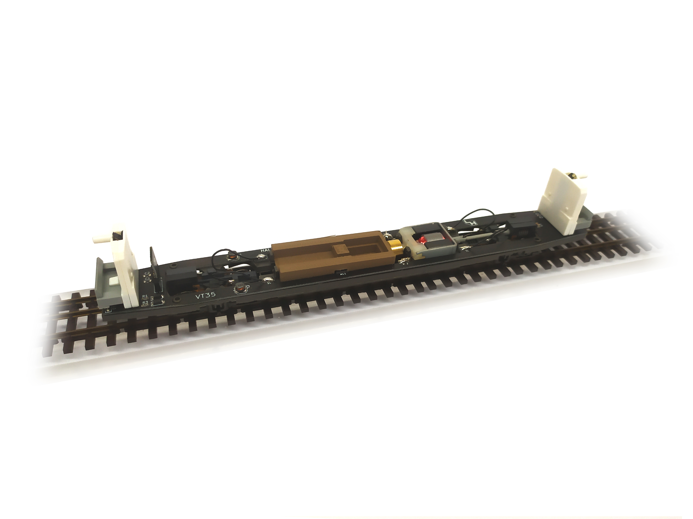



***Made in Austria!***

***Achtung! Verkleinertes Modell für erwachsene Sammler, von mindestens 14 Jahren. Kein Spielzeug. Außer Reichweite von KINDERN aufbewahren!***

***Attention! Scale model for adult collectors, of at least 14 years of age. Not a toy. Keep out of reach of CHILDREN!***

***Danger! Modèle réduit pour les collectionneurs adultes, d’au moins 14 ans. Ceci n’est pas un jouet. Tenir hors de portée des ENFANTS!***

***Opgelet ! Model voor volwassen verzamelaars vanaf 14 jaar. Dit is geen speelgoed. Buiten het bereik van KINDEREN houden.***

***Attention ! Risque de blessures en cas de mauvaise manipulation. Méfiez-vous des arêtes vives ! Attenzione! Pericolo di lesioni, se gestita in modo improprio. Attenzione ai bordi taglienti! Questo modello non è un giocattolo! Attenzione! Questa lista dei modelli non è un giocattolo! Pericolo di lesioni, se gestita in modo improprio. Attenzione ai bordi taglienti! Alla fine della sua vita rnutile riciclare questo prodotto in un punto di raccolta per apparecchiature elettroniche. ¡Atención! Esta lista de modelos NO ES UN JUGUETE! Peligro de lesiones si se maneja de manera inadecuada. Tenga cuidado con los bordes afilados! Al final de su vida útil reciclar este producto a un punto de recogida para equipos electrónicos. Pozor! Tento seznam modelu není hračka! Nebezpečí zranění při nesprávném zacházení. Dejte si pozor na ostré hrany! Na konci své životnosti recyklovat tento výrobek na sběrném místě pro elektronické zařízení.***

**Garantie und Service**:

Leopold Halling GesmbH., A-1230 Wien, Leopoldigasse 15-17, +43 1 604 31 22, [office@halling.at](mailto:office@halling.at), [www.halling.at](http://www.halling.at)

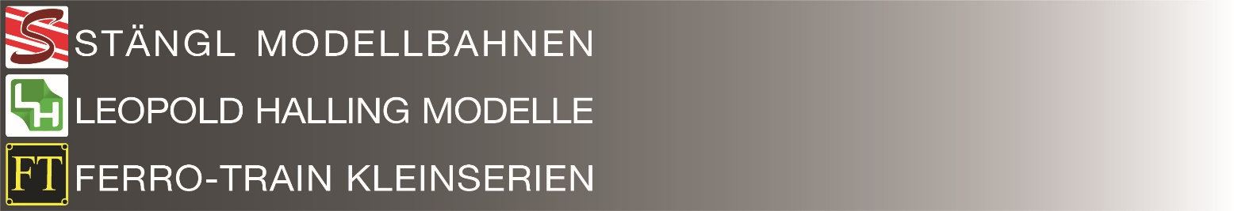Weitere Modelle

*We also offer*

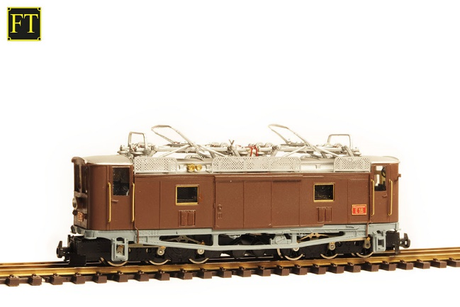

**H0 / Normalspurfahrzeuge:** Überwiegend Handarbeits- Messingmodelle der Epochen I bis V, unter anderem Modelle des Dampflok-Oldtimers „Licaon“, Erztransporter der steirischen Erzbergbahn, österreichische Spantenwagen, Güterwagen aller Epochen.

***H0 / standard gauge vehicles:*** *Mostly handcrafted brass models of the epochs I to V, including models of the steam locomotive classic "Licaon", ore transporter the Styrian Erzbergbahn, Austrian railcars and freight cars of all eras.*

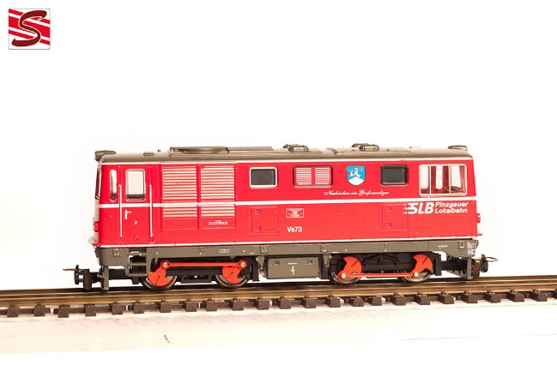***H0e / Schmalspurfahrzeuge:*** überwiegend in Spritzgusstechnik gefertigt*e Modelle* wie zB. das Zugpferd, Reihe 2095, aber auch auch die Altbaulok 2093 und der Triebwagen der Reihe 5090. Die Modelle der Mariazellerbahn, die Reihe Mh und spätere 1099 mit Altbaukasten sind Kleinserienfertigung. Wir bieten zahlreiche Personen-, Aussichts- und Buffetwagen in Kleinserien. Die vierachsigen „Krimmler“-Waggons und klassischen Vierachser (ÖBB 3200), wie sie zahlreich in Österreich verkehren, werden kontinuierlich gefertigt.

***H0e / narrow gauge vehicles****: predominantly injection molded models such as the Austrian classic, series 2095, but also the historic 2093 and the railcar series 5090. The models of the Mariazellerbahn, such as the steam locos series Mh and later old electric 1099 are small series production. We also offer passenger, observation and buffet cars in small series. The four-axle "Krimmler" railcars and classic four-axle vehicles (ÖBB 3200), as they are numerous in Austria, are manufactured continuously.*

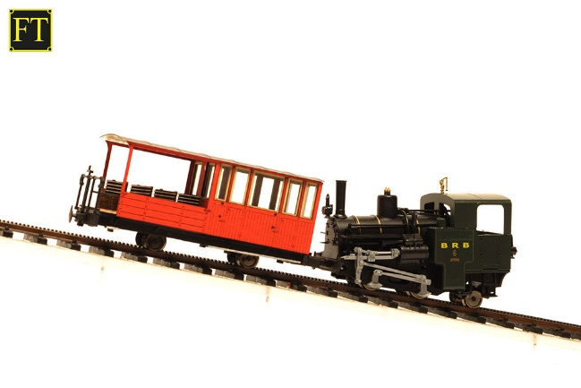***H0n3z / Zahnradbahn:*** Weltweit einzigartig ist die voll funktionsfähige schmalspurige Zahnradbahn. Zurzeit sind Modelle für Schneeberg (Wien), Schafberg (Salzburg), Achenseebahn (Tirol), Brienz-Rothorn (Schweiz) und der Funchal/Madeira (Portugal) erhältlich. In der eigenen Spurweite H0n3z gibt es ein eigenes Schienensystem mit fix integrierter Zahnstange, verschiedenen Zahnrad-Dampfloks der Achsfolge B 1´, zwei- und vierachsigen Vorstellwagen und mehrere Aussichts- und Arbeitswagen.

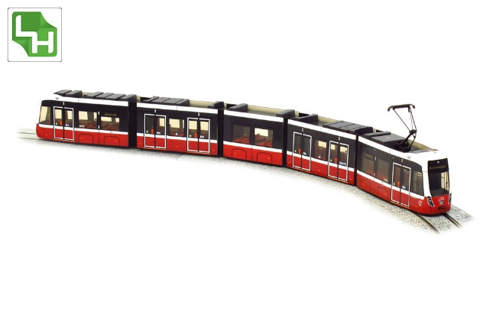***H0n3z / rack railway:*** *The fully functional narrow gauge rack railway is unique in the world. Models for Schneeberg (Vienna), Schafberg (Salzburg), Achenseebahn (Tyrol), Brienz-Rothorn (Switzerland) and Funchal / Madeira (Portugal) are currently available. On the gauge of H0n3z the complete rail system with points/switches and flex tracks come with a fixed cog rack. We offer steam locos with a wheel base B 1 ', two- and four-axle passenger coach and several observation and trollies.*

***H0/H0m Nahverkehr:*** überwiegend in Spritzgusstechnik gefertigte, moderne und historische Fahrzeuge mit Schwerpunkt deutscher und österreichischer Betreiber wie der neue Flexity der Wiener Linien, der NGT8 Dresdens oder S- und U-Bahnmodelle aus Berlin. Die meisten Modelle sind mit oder ohne Antrieb erhältlich.

***H0 / H0m public transport:*** *predominantly injection molded modern and historic vehicles with a focus on German and Austrian operators such as the new Flexity of Wiener Linien, the NGT8 Dresden or suburban and underground models from Berlin. Most models are available with or without drive.*

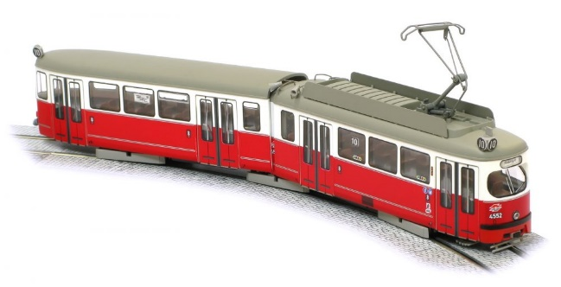

***Z / N / H0 / 0 / 2 Feinste Miniaturen:*** Dioramen- und Anlagenzubehör mit Schwerpunkt auf H0. Gebäude (Lasercut), Fahrzeuge (Resin), Zäune, Tore, Leitern oder Grabkreuze (geätzt), Mülleimer (feinst bedruckt), und einzelne Fahrdrahtmasten werden als Fertigmodelle oder Bausätze angeboten.

**Z / N / H0 / 0/2 Finest Miniatures:** Diorama and layout accessories with emphasis on H0. Buildings (laser cut), vehicles (Resin), fences, gates, ladders or tombs (brass etched), trash cans (finely printed), and individual catenary masts are offered as ready-made models or kits.

Alle Angaben im Dokument sind unverbindlich und ohne Gewähr. Irrtümer, Druckfehler und Zwischenverkauf ausdrücklich vorbehalten! *All information in the document is non-binding and without guarantee. Errors, misprints and prior sale expressly reserved!*